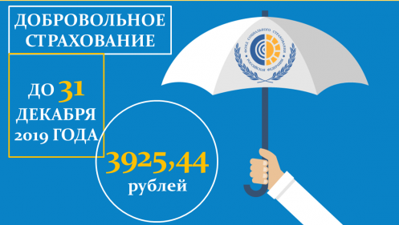

ОБ УПЛАТЕ СТРАХОВЫХ ВЗНОСОВ ЛИЦАМИ,
до 31 декабря 2020г.

ДОБРОВОЛЬНО ВСТУПИВШИМИ В ПРАВООТНОШЕНИЯ
4221,24 рублей

ПО ОБЯЗАТЕЛЬНОМУ СОЦИАЛЬНОМУ СТРАХОВАНИЮ

Согласно статьи 4.5 Федерального закона №255-ФЗ лица, добровольно вступившие в правоотношения по обязательному социальному страхованию на случай временной нетрудоспособности и в связи с материнством, уплачивают страховые взносы в Фонд социального страхования Российской Федерации, исходя из стоимости страхового года не позднее 31 декабря текущего года.
Лица, добровольно вступившие в правоотношения по обязательному социальному страхованию на случай временной нетрудоспособности и в связи с материнством, приобретают право на получение страхового обеспечения при условии уплаты ими страховых взносов, за календарный год, предшествующий календарному году, в котором наступил страховой случай.
Таким образом для приобретения права на получение пособий в 2021 году, необходимо уплатить до 31 декабря 2020 года – 4 221,24 руб.
4221,24 рублей
до 31 декабря 2021г.
Это можно сделать как единовременно, так и по частям удобным для Вас способом: наличными через банк или в безналичном порядке с расчетного счета.
Реквизиты для уплаты
Получатель: УФК по Кемеровской области (ГУ–Кузбасское РО Фонда социального страхования Российской Федерации)
ИНН 4207009857
КПП 420501001
расчетный счет 40101810400000010007 в Отделении Кемерово
БИК 043207001
ОКТМО (указывается код в зависимости от места регистрации страхователя)
КБК 393 1 17 06020 07 6000 180
Обращаем внимание:
- в случае неуплаты (неполной уплаты) страховых взносов до 31.12.2020 право на получение страхового обеспечения по обязательному социальному страхованию на случай временной нетрудоспособности и в связи с материнством в 2021 году утрачивается.

В случае возникновения вопросов информацию можно получить по телефону: 8 384 2 35-09-85 или по электронной почте ta.cherniy@ro42.fss.ru, где в теме письма указать «Добровольное страхование»

